ĐẶC TẢ YÊU CẦU PHẦN MỀM
Website học Tiếng Anh trực tuyến
Phiên bản: <1.0>
Mã dự án: <mã dự án>
Mã tài liệu: <Project co>_SRS_<version>.doc

QUÁ TRÌNH THAY ĐỔI
Ngày | Phiên bản | * A, M, D | Mô tả | Tác giả
12/05/2021 | 1.0 | A | Viết tài liệu SRS | 1612531
30/05/2021 | 2.0 | M | Sửa đặc tả yêu cầu chức năng | 1612531
* A; Thêm mới; M: Sửa đổi; D: Xóa

Tác giả | Tên: Ngày: <dd/mm/yyyy>  Vai trò:
Xem xét | Tên: Ngày: <dd/mm/yyyy>  Vai trò:
Tên: Ngày: <dd/mm/yyyy>
Vai trò:
Phê duyệt | Tên: Ngày: <dd/mm/yyyy>  Vai trò:
MỤC LỤC
1. Giới thiệu 3
1.1. Tổng quan 3
1.2. Mục đích 3
1.3. Phạm vi 3
1.4. Thuật ngữ viết tắt 3
1.5. Tài liệu tham khảo 3
2. Mô tả tổng quan 3
2.1. Mô hình các tình huống sử dụng tổng quan 3
3. Đặc tả yêu cầu chức năng 3
3.1. <Yêu cầu chức năng 1> 3
3.1.1 <Yêu cầu chức năng 1.1> 3
3.2. <Yêu cầu chức năng 2> 3
4. Yêu cầu phi chức năng 3
4.1. Yêu cầu độ tin cậy 3
4.1.1 <Yêu cầu về độ tin cậy 1> 3
4.2. Yêu cầu bảo mật 3
4.2.1 <Yêu cầu bảo mật 1> 3
4.3. Yêu cầu giao diện 3
4.3.1 <Yêu cầu giao diện 1> 3
4.4. Yêu cầu hiệu suất 3
4.5. Yêu cầu khả năng hỗ trợ & bảo trì 3
4.6. Yêu cầu về môi trường 3
4.7. Yêu cầu hệ thống tài liệu trực tuyến và hệ thống trợ giúp 3
4.8. Thành phần mua ngoài 3
4.9. Yêu cầu pháp lý, bản quyền và các lưu ý khác 3
4.10. Tiêu chuẩn áp dụng 3
5. Thông tin trợ giúp 3

Giới thiệu

Tổng quan
Tài liệu được mô tả cấu trúc thành 5 phần:
- Giới thiệu: giới thiệu tổng quan về tài liệu, sản phẩm
- Mô tả tổng quan: mô tả các yếu tố chính ảnh hưởng tới sản phẩm và các yêu cầu của nó
- Đặc tả yêu cầu chức năng
- Đặc tả yêu cầu phi chức năng
- Thông tin trợ giúp

Mục đích
Tài liệu đặc tả chi tiết yêu cầu của website học Tiếng Anh với gia sư trực tuyến. Ứng dụng cho phép học sinh, sinh viên, người có nhu cầu học Tiếng Anh một cách tiện lợi và nhanh chóng qua việc kết nối với các Giảng viên, người hướng dẫn có chuyên môn cao với hình thức call video trực tuyến. Ứng dụng giải quyết vấn đề về phát âm, cải thiện các kỹ năng cần thiết về ngôn ngữ.

Phạm vi
Ứng dụng hoạt động độc lập, có hỗ trợ đăng kí qua các tài khoản như Google, F

Thuật ngữ viết tắt
[Liệt kê các giả thiết, từ viết tắt, nên sử dụng dạng bảng]
#
1 | SRS | Software Requirement Specification
2 | UC | Use case
3 | CRUD | Create/Read/Update/Delete trong cơ sở dữ liệu

Tài liệu tham khảo
Dựa vào Template được giảng viên cung cấp “Template – SRS”

Mô tả tổng quan
Ứng dụng cung cấp một hệ thống giúp những học sinh, sinh viên, người có nhu cầu học Tiếng Anh với các gia sư chất lượng có trình độ chuyên môn cao. Học viên và gia sư sẽ kết nối với nhau qua hình thức cuộc gọi video call trực tuyến. Giúp việc học Tiếng Anh trở nên tiện lợi và thú vị.
Các chức năng chính bao gồm:
- Đăng kí/Đăng nhập
- Xem danh sách gia sư
- Xem thông tin chi tiết gia sư
- Xem danh sách khóa học
- Xem chi tiết khóa học
- Ghi danh vào khóa học
- Đánh giá giá sư
- Video call
- Chat
- Payment
- Update profile
- Forget password
- Thống kê doanh thu (gia sư)
- Quản lý khóa học (gia sư)
- Thiết lập profile gia sư

Mô hình các tình huống sử dụng tổng quan
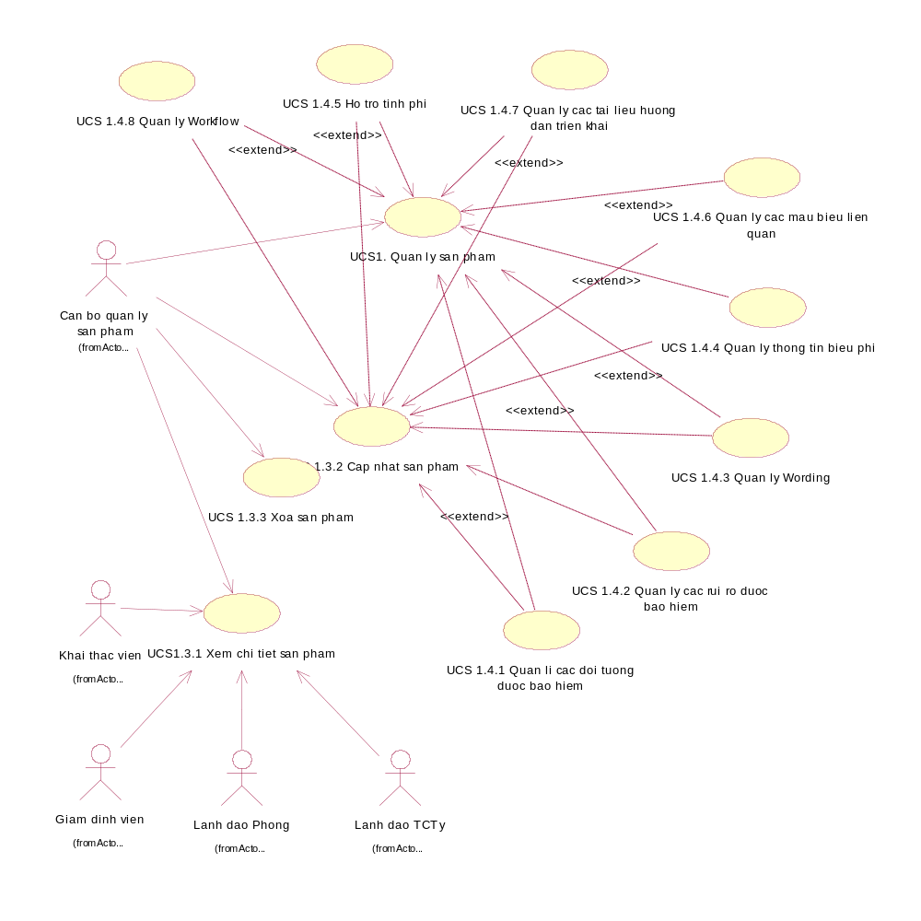

Đặc tả yêu cầu chức năng
[Chú ý: Với các ứng dụng lớn cần gom nhóm theo các packages. Như vậy tài liệu, danh sách và phần tổng hợp cần được tổ chức theo các nhóm nghiệp vụ. Lấy ví dụ ở bài toán bảo hiểm làm như sau. Nên chia theo các module hoặc phân hệ]

<Yêu cầu chức năng 1>
[Mô tả yêu cầu, có thể tham chiếu sang tài liệu mô hình hóa tình huống sử dụng use-case]

<Yêu cầu chức năng 1.1>
[Có thể phân rã yêu cầu thành mức nhỏ hơn, nếu cần]

<Yêu cầu chức năng 2>

Yêu cầu phi chức năng

Yêu cầu độ tin cậy

<Yêu cầu về độ tin cậy 1>

Yêu cầu bảo mật

<Yêu cầu bảo mật 1>

Yêu cầu giao diện

<Yêu cầu giao diện 1>

Yêu cầu hiệu suất
[Mô tả chi tiết về hiệu suất cần đạt được như tính chuẩn xác, độ tin cậy, thời gian phản ứng trong nhiều tình huống.]

Yêu cầu khả năng hỗ trợ & bảo trì
[Phần này mô tả các yêu cầu nâng cao khả năng hỗ trợ và bảo trì hệ thống về sau, bao gồm các tiêu chuẩn lập trình, quy ước đặt tên, các quy ước về tài liêu khác…]

Yêu cầu về môi trường
[Mô tả chi tiết về yêu cầu môi trường như môi trường đối với người sử dụng các tài nguyên, điều khiển lỗi, bảo trì, khôi phục…]

Yêu cầu hệ thống tài liệu trực tuyến và hệ thống trợ giúp

Thành phần mua ngoài
[Phần này mô tả các thành phần mua ngoài sẽ được sử dụng trong hệ thống, và các giới hạn và giấy phép sử dụng, và các tiêu chuẩn về độ tương thích liên kết hoạt động và tương tác.]

Yêu cầu pháp lý, bản quyền và các lưu ý khác
[Phần này mô tả sự từ chối hợp pháp, bảo hành, cảnh báo về bản quyền thương hiệu và các logo liên quan tới hệ thống phần mềm.]

Tiêu chuẩn áp dụng
[Liệt kê tất cả các tiêu chuẩn mà sản phẩm phải tuân theo cả về mặt kỹ thuật lẫn pháp lý.]

Thông tin trợ giúp
[Các thông tin hỗ trợ giúp SRS dễ đọc hơn, bao gồm:
- Các phụ lục
- Các tài liệu hoặc tham khảo khác
- Màn hình người dùng
Có thể đưa biểu đồ use-case hoặc các giao diện người dùng. Khi có bao gồm phụ lục, SRS cần nói rõ phụ lục có là 1 thành phần của yêu cầu hay không.]

